OEA/Ser.G
CP/INF. 5790/09
15 janvier 2009
Original: portugais

CANDIDATURE AU POSTE DEVENU VACANT AU SEIN DU COMITÉ JURIDIQUE INTERAMÉRICAIN (CJI) À LA SUITE DE LA DÉMISSION D’UN DE SES MEMBRES /

(Bresil)

MISSION PERMANENTE DU BRESIL
PRES L'ORGANISATION DES ÉTATS AMERICAINS

TRÈS URGENT

Nº 16

La Mission permanente du Brésil près l'Organisation des États Américains (OEA) présente ses compliments à la présidence du Conseil permanent de ladite Organisation et a l’honneur de lui présenter la candidature de Monsieur João Clemente Baena Soares au poste devenu vacant au sein du Comité juridique interaméricain (CJI) à la suite de la démission de M. Ricardo Seitenfus. Le curriculum vitae de M. Soares est joint en annexe à la présente.

La Mission permanente du Brésil saisit l’occasion pour renouveler à la présidence du Conseil permanent de l'OEA les assurances de sa plus haute considération.

Washington, D.C., le 13 janvier 2009
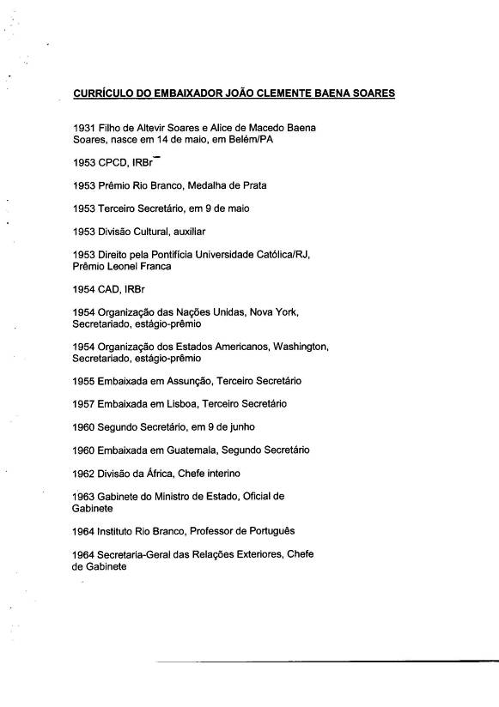
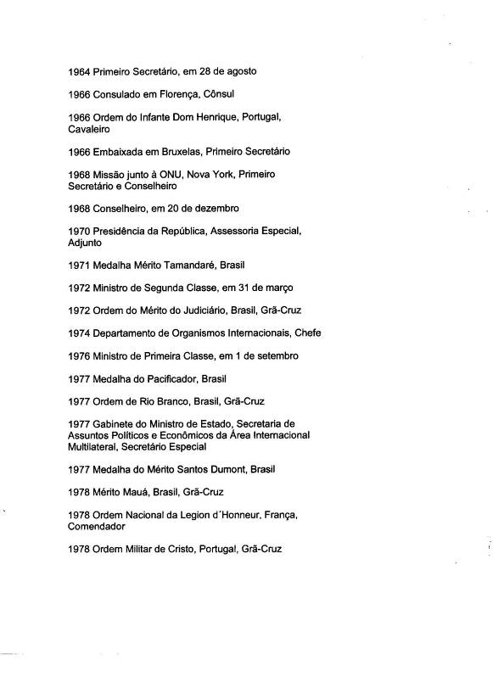
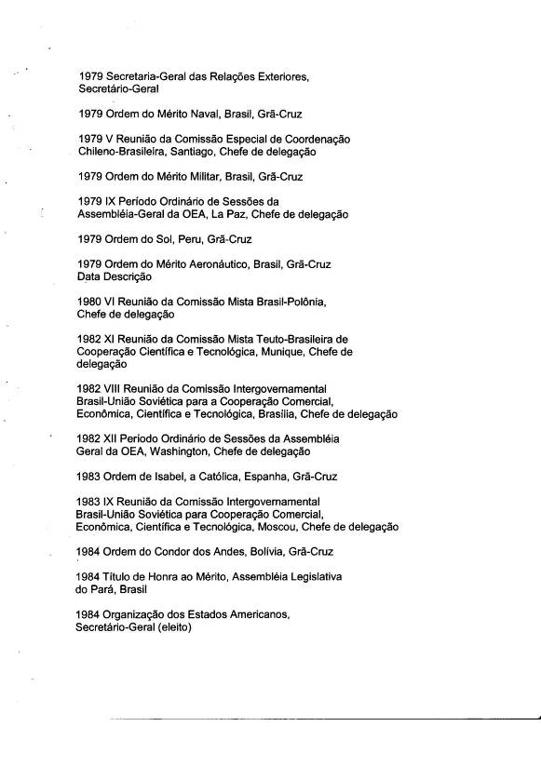
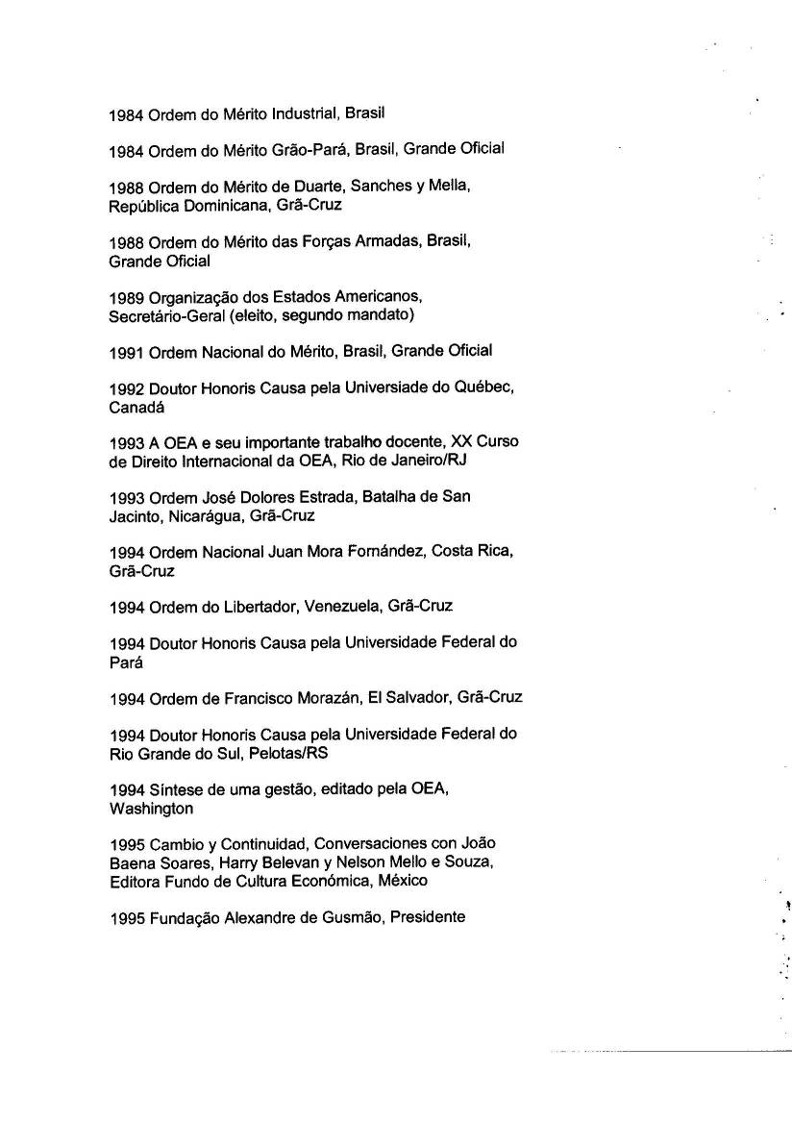
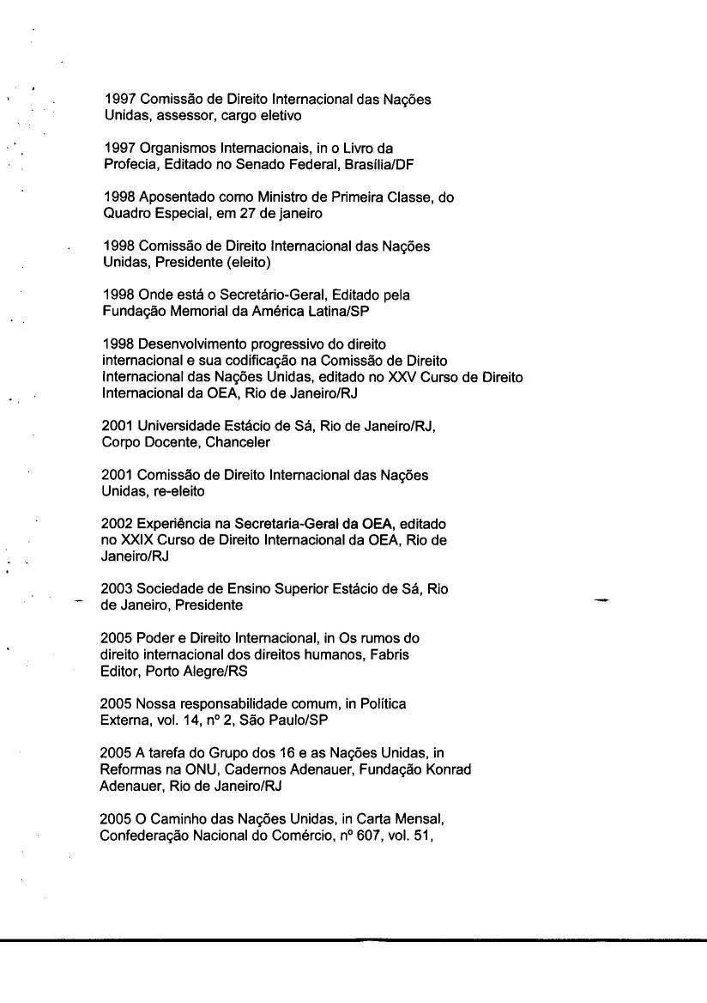
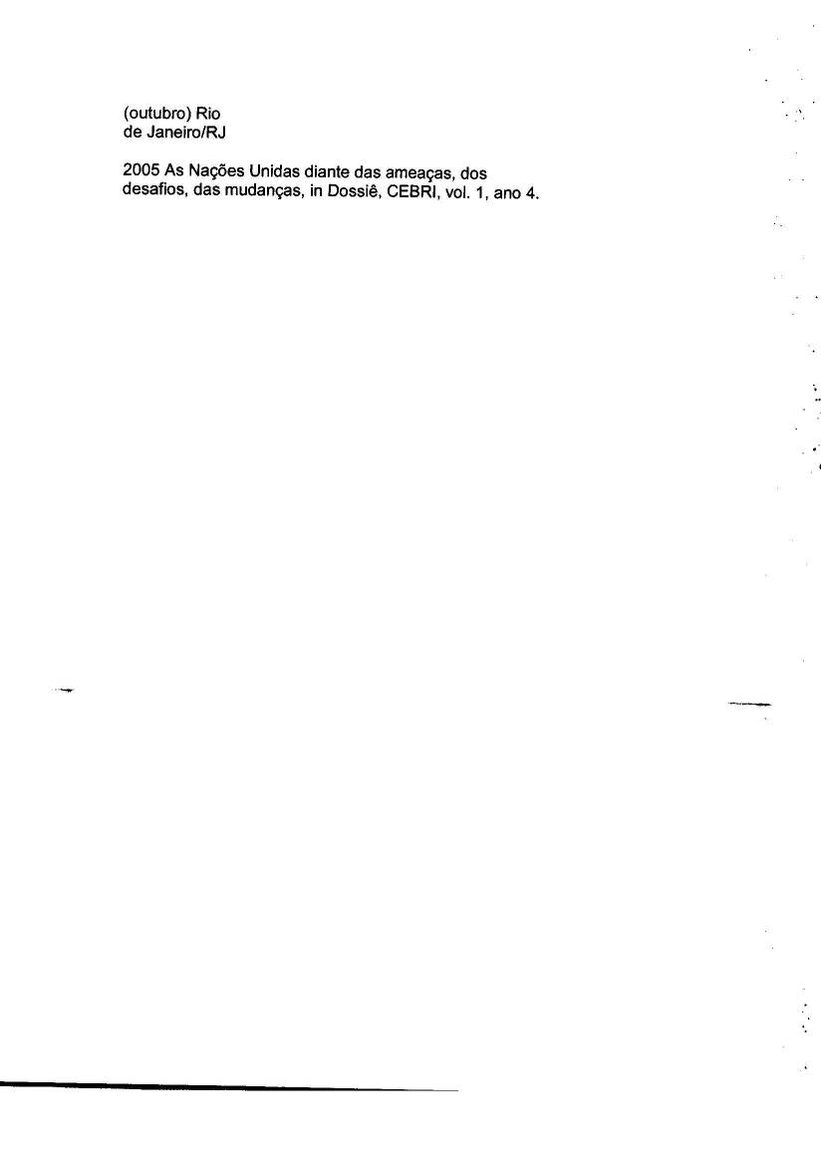
input.doc

Lettre de M. Ricardo A. S. Seitenfus présentant sa démission en qualité de membre et vice-président du Comité juridique interaméricain (CJI) (CP/INF.5785/08).

